FTP-сервер

Программа представляет из себя сервер, принимающий запросы по менеджменту файловой

системы от клиента. Сервер принимает список команд: pwd, ls, mkdir, cat, mv, rm, touch и brake

для отсоединения клиента. После подключения сервер ждёт запрос клиента.

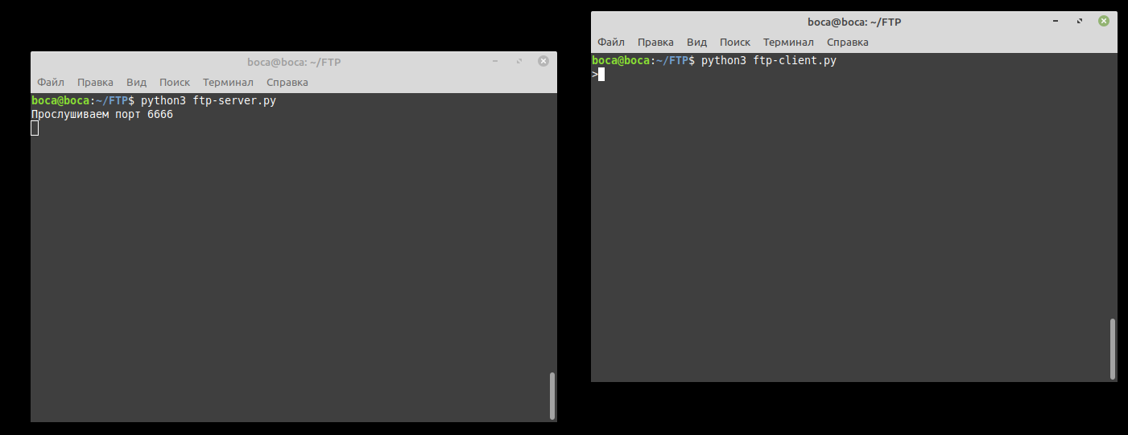Для каждой из команд существует обработчик исключений, который при недостатке аргументов, или в специфических случаях, таких как создание директории, вернёт клиенту ответ без внесения изменений в файловую систему.

Пример обработки сервером команд:

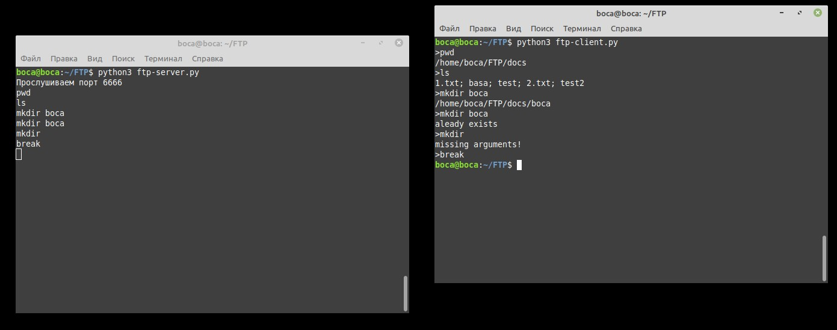

Также при получении запроса, в котором нет команды из списка, сервер вернёт «bad request».